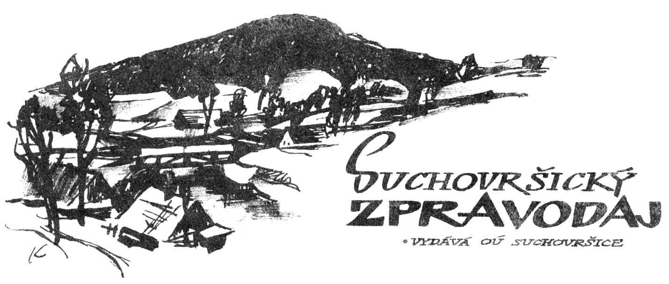

SLOUPEK STAROSTKY

A máme tu rok 2022
Odložili jsme někteří z nás s velkou úlevou na pár měsíců roušky a doufejme, že i nadále budeme moci volně dýchat. A přišla VÁLKA. Nemusíme se mít všichni stejně rádi, můžeme mít různé názory, ale nepředpokládala jsem v Evropě a v 21. století, poučeni utrpením ve dvou světových válkách v minulém století, něco podobného. A můžete se na mě zlobit, ale bombardování a odstřelování škol, nemocnic, porodnice, obytných domů, vraždění dětí, žen a starců, střílení do lidí ve frontě na chleba je VÁLKA, je to čin nehodný civilizované země. Je to ale i něco, s čím já sama ve své malosti nic neudělám, a proto se budu soustředit na to, co mohu ovlivnit nebo s čím mohu nebo můžeme pomoci.
Chci vyjádřit poděkování malým suchovršickým hasičům a jejich vedoucím, kteří byli jedni z prvních tady v okolí, kdo uspořádal humanitární sbírku pomoci. Zároveň chci poděkovat i všem dárcům, kteří přišli a darovali, podali tím pomocnou ruku lidem v neštěstí. Den po sbírce plný hasičský Soptík odvezl pomoc až do sběrného místa v Hradci Králové. Obec zaslala na transparentní účet zřízený MAS Jestřebí hory finanční dar ve výši 10.000,- Kč. Dar byl spolu s dalšími dary použit na nákup zdravotnických a ochranných pomůcek pro ukrajinské zdravotníky v první linii (10 nedostatkových balistických ochranných přileb, 1.000 lékárniček, 1.000 ochranných rukavic, škrtidla, desinfekce, ochranný termovizní mononukleár,…). Pro potřeby ubytování uprchlíků z Ukrajiny jsme nabídli ubytování ve třech pokojích Penzionu pro 9 lidí.
Na vypsaný záměr pronájmu restaurace a penzionu (po dané výpovědi ze strany obce pro špatnou platební morálku) se v lednu přihlásil pouze jeden zájemce, ten dosavadní. V zastupitelstvu se nenašel nadpoloviční počet hlasů pro odsouhlasení prodloužení pro obec problematického pronajímatele. Kromě nové výmalby a nátěrů, vyčištění koberce, vše z důvodu nerespektování požadavku majitele objektu i zákona v objektu nekouřit, byla odsouhlasena v době hledání dalšího vhodného nájemce objektu rekonstrukce kuchyně – elektro a vodoinstalace, položení kanalizace s napojením na ČOV, izolace podlahy a obložení stěn a podlahy. Zároveň došlo i na výměnu střešní krytiny na budově restaurace, kde byla již krytina z eternitu na hraně své životnosti. Tato akce je podpořena i dotací z Královéhradeckého kraje a obec po podepsání smlouvy s vybranou firmou REST-TU Radvanice vloni v červnu zakoupila ještě za příznivější ceny střešní krytinu. Nyní došlo k realizaci výměny krytiny včetně žlabů a okapů. Naplánovaná je i výměna plechu pro spouštění sudů a stabilizace stropních traverz ve sklepě objektu. Po vypracování projektu a získání stavebního povolení bude obec postupně realizovat navržené změny. Jak rychle to ale půjde, bude záviset na ušetřených financích na realizaci a na prioritách nového zastupitelstva pro investice do obecního majetku.
U MMR v Programu obnovy venkova jsme zopakovali podání žádosti o opravy místních komunikací na Kvíčalu, na Lhotka a pod Kopcem. Výsledek budeme znát nejdříve v květnu.
Z dalších plánovaných akcí je oprava
asfaltového povrchu na Spodní Malé Straně a u školky, kde spolu s úpravou povrchu vyměníme již dosluhující bránu s brankou k objektu. Dojde k odbourání komína na budově školy z důvodu jeho špatného technického stavu. K traktoru byl na zimu dokoupen sypač a na letní měsíce bylo objednáno sekací rameno na travní porost.
Postupně se vracíme i ke společenským akcím – Smrťačka, Čarodějnice, letos místo Suchovršických to budou Hasičské slavnosti s oslavou 130 let od vzniku Sboru dobrovolných hasičů v Suchovršicích a v létě tu bude opět letní kino na hřišti u školky (23.7.2022).
Na podzim nás čekají volby do obecního zastupitelstva. Pravděpodobně budeme volit opět volit 9 členů zastupitelstva. Může se však stát, že budete vybírat jen z 9 kandidátů. Mluvíme, přesvědčujeme, ale málokdo řekne: Já to zkusím. Je mezi Vámi někdo, kdo má zájem kandidovat? Pokud se nenahlásíte sami, až budu mít 9 kandidátů, další občany už nebudu přesvědčovat. A kromě nových členů do zastupitelstva pořád hledáme nového kronikáře obce.
Přeji vám i sobě klidné jarní období bez strachu, obav a starostí. A pevné nervy.
Lenka Hozová

OZNAMUJEME,

PŘIPOMÍNÁME
Obecní úřad Suchovršice:
úřední hodiny:
Po 8.00 – 11.30 a 12.30 – 17.00 hodin
St 8.00 – 11.30 a 12.30 – 17.00 hodin
Kontakt:
tel. do kanceláře 499 781 569,
starostka
mobil: 724 180 520
e-mail: starosta@suchovrsice.cz
účetní
e-mail: ucetni@suchovrsice.cz
Starostka může ověřovat pravost podpisů a listin,
v provozu je zde terminál Czech point.

Platba poplatků
- za prvního psa 150 Kč,
- za každého dalšího psa 200 Kč,
- za svoz a likvidaci domovního odpadu – ročně 650 Kč/os.,
- splatné do 30. 4. 2022
Poplatek se platí na účet správce poplatku obce Suchovršice:
hotově na obecním úřadě
převodem na účet: 25321601/0100 vedený u KB v Trutnově. Variabilním symbolem každého poplatníka je číslo popisné nebo evidenční.

STÁLE HLEDÁME
od roku 2022 nového
kronikáře či kronikářku
(bližší informace obdržíte na OÚ)
a
kandidáty
pro volby do příštího obecního zastupitelstva. Volby už budou letos v říjnu, ale jasno, kdo by měl o tuto dobrovolnou práci zájem, budeme muset mít ještě před prázdninami.

Lenka Hozová

Opakovaně důrazně upozorňujeme, že na obecních cestách a prostranstvích je pohyb psů povolen pouze na vodítku. Nerespektování tohoto nařízení bude pokutováno.

SBĚR VELKOOBJEMOVÉHO ODPADU
Kontejnery na velkoobjemový odpad budou rozmístěny
od pátku 22. 4. 2022 do neděle 24. 4. 2022
na obvyklých místech:
- Lhotka (u autobusové zastávky),
- pod Kopcem,
- parkoviště,
- na regulaci v dolní části obce.

Do velkoobjemovéh

o odpadu nepatří směsný komunální odpad, stavební a nebezpečný odpad. Do velkoobjemového odpadu taktéž nepatří staré železo a jiné kovy (disky, …).

V sobotu 23. dubna 2022 během dopoledne bude u nás
„ŽELEZNÁ NEDĚLE“.
Železo přichystejte na obvyklá místa v pátek odpoledne nebo v sobotu brzy ráno.
Pokud to nezvládnete sami, hasiči vám s vynesením těžkých věcí v sobotu pomohou.

SVOZ NEBEZPEČNÉHO ODPADU
Svoz nebezpečného odpadu proběhne v sobotu dne 11. 6. 2022 na těchto místech:
10.30 hod. Lhotka (naproti čp. 126 - Benkovi)
10.40 hod. pod Kopcem (u sjezdu od dřevěného mostu na silnici)
10.50 hod. na parkovišti (ve středu obce)
11.00 hod. u továrny
Pozor! V závislosti na množství odevzdávaného odpadu se uvedené časy sběru mohou o několik minut posunout.
Žádáme všechny občany, aby se s nebezpečným odpadem dostavili na místo až v uvedenou dobu sběru!
Do nebezpečného odpadu patří:
zářivky, léky, plechovky od barev či jiných chemikálií, vyřazené elektrospotřebiče obsahující nebezpečné látky (lednice, televizory, monitory od PC,…), baterie apod.

Pojďte třídit kuchyňské oleje s námi
Víte, že prakticky všechny potravinářské oleje a tuky používané v domácnosti lze recyklovat a můžou tak člověku znovu posloužit? Stačí je slít do obyčejné PET lahve a odnést do některé z označených olejových popelnic. Je to snadné a navíc užitečné. Pomáháte tak nejen předcházet ucpání odpadního potrubí, ale zároveň šetříte přírodní zdroje a podílíte se na snižování emisí CO₂.
Jak na to?
Do olejových popelnic můžete třídit všechny kuchyňské oleje a tuky – z konzerv, z marinád, salátových zálivek, nakládané zeleniny či sýrů a samozřejmě ze smažení. Stejně tak sem patří také máslo, sádlo nebo výpek z masa. To vše může ještě dobře posloužit, a přitom vám neucpat odpady.
Použité oleje a tuky stačí doma slít do jakékoli PET lahve, kterou jste zvyklí třídit. Plnou a dobře uzavřenou lahev pak odneste do označeného kontejneru na třídění oleje. Mapu kontejnerů zapojených do našeho projektu najdete na www.tridimolej.cz v sekci Mapa popelnic, kde si jednoduše vyhledáte ten nejbližší.
A co se stane s vytříděným olejem dál? Vyčištěný a recyklovaný olej se opět stává hodnotnou surovinou, například pro výrobu biopaliv pro letadla. Díky tomu, že olej recyklujeme, snižuje se potřeba pěstovat olejniny pro průmyslové účely – jeden olej je zkrátka použit dvakrát. Zabraňujete ale také ucpání potrubí u vás doma i ve veřejné kanalizační síti. V neposlední řadě tímto procesem dochází k úsporám CO₂.
Děkujeme, že třídíte spolu s námi.
Děkujeme, že dáváte odpadu šanci být znovu užitečný!

U NÁS MÁME NA POUŽITÉ OLEJE
ČERVENOU POPELNICI
NA PARKOVIŠTI VE STŘEDU OBCE

Požární prevence – jaro

Končí nám topná sezóna a s přicházejícím jarem rozhodně nekončí riziko vzniku požáru. Opakovaně dochází ke zbytečným požárům spojeným s jarní činností a tak i já Vám opakovaně připomenu pár rad a zásad.
Na jaře probíhá každoročně úklid na zahrádkách, se kterým je spojena likvidace shrabané trávy, listí a roští. Pokud nemáte jinou možnost likvidace (kompostování, biopopelnice a pod.) a rozhodnete se pro pálení odpadu, buďte maximálně opatrní, aby nedošlo ke vzniku požáru, který by se mohl rozšířit a tím způsobit zbytečné škody. Každé pálení by mělo být nahlášeno na operačním středisku Hasičského záchranného sboru. Nahlášení neslouží pro povolení pálení, ale pouze pro evidenci a pomůže předejít zbytečným výjezdům hasičů.

Pálení biologického odpadu lze provádět za podmínek stanovených jednotlivými obcemi (nežádoucí znečišťování ovzduší, obtěžování okolí apod.) jen na předem připravených přiměřeně velkých hromadách za trvalé přítomnosti alespoň jedné dospělé osoby a prostředků na prvotní hasební zásah.

Základní a obecně prospěšná pravidla pro pálení klestu a biologického odpadu:
- Při ohlašování každého pálení na operační středisko HZS uvést datum, místo pálení a osobu, která za pálení odpovídá a kontakt na ni (nejčastěji mobilní telefon).
- Osoba mladší 15 let nemůže odpad spalovat bez přítomnosti osoby starší 18 let, která je spalováním pověřena.
- Velikost hromad klestu, případně zbytků po těžbě, po úklidu je nutno volit tak, aby shořely během pracovní směny nebo v době, kdy je na místě přítomen dozor.
- Při náhlém zhoršení počasí - silném větru - je nutné pálení ihned přerušit a oheň uhasit.
- Místo pro pálení izolovat pruhem širokým nejméně 1 m, kde budou odstraněny hořlavé materiály až na minerální půdu (zeminu).
- místo spalování je nutno zabezpečit dostatečným množstvím hasebních látek.
- opustit místo pálení je možné až po úplném uhašení ohně.
- místo pálení po dobu 5 dnů nebo do vydatného deště pravidelně kontrolovat.
- příjezdové cesty vedoucí k místům spalování nesmí být zataraseny.
- spalovat klest či odpad lze pouze v bezpečné vzdálenosti od obytných nebo hospodářských objektů.

Vypalování trávy
Naši předkové kdysi vypalování stařiny doporučovali. Dnes už by neměla shořet jediná louka ani mez, protože víme, že všechno je docela jinak. Naši předci měli v lecčems pravdu, ale v jednom se zcela spletli – a to v tom, že vypalování trávě prospívá. Vypalování naopak nepříznivě ovlivňuje složení travních porostů a zvýhodňuje plevel včetně mechu. Oheň totiž poškozuje především kulturní druhy trav, které z větší části přezimují v zeleném stavu. Proto čím je travní porost kvalitnější, tím větší škody vypalování způsobí. Mechy obsahují vždy podstatně více vody než ostatní rostliny, takže jsou jen slabě poškozeny, nikoliv zničeny.

VYPALOVÁNÍ PŘINÁŠÍ POUZE ŠKODY A RIZIKA!!!
- Oheň upálí tisíce jedinců užitečného hmyzu, který přezimuje v trávníku – uhoří například čmeláci.
- Vypalování také ničí přirozené úkryty a hnízdiště pro ptactvo.
- Opakovaným vypalováním stařiny ochuzujeme půda o humus a dusík.
- Nebezpečí požárů je při vypalování trávy obrovské.

Navíc je plošné vypalování trávy a porostů je zakázáno hned třemi zákony České republiky.
Zdroj HZS ČR

S přáním klidného prožití jarního období
za SDH Suchovršice
Tomáš Kocián.
ŘÁDKY Z MATEŘSKÉ ŠKOLY
Mateřská škola Suchovršice se stala součástí projektu Implementace Krajského akčního plánu rozvoje vzdělávání v Královéhradeckém kraji II (I-KAP KHK II) reg. č. CZ.02.3.68/0.0/0.0/19_078/ 0019192, který je spolufinancován Evropskou unií. Díky tomu získala metodiky a pomůcky pro polytechnické vzdělávání programu Malá technická univerzita. V uplynulém pololetí tak probíhalo ve školce 10 tandemových lekcí programu a školení vybraných pedagogů. Školka také získala originální pomůcky a detailně zpracované metodiky, aby proškolení pedagogové mohli program realizovat ve školce sami.
Každá tandemová lekce představovala jedno technické téma a probíhala v tandemu zkušeného lektora MTU a zúčastněných pedagogů mateřské školy. Děti si v rámci programu zkusily například práci architekta nebo vodohospodáře, naučily se vázat cihly, číst z technického výkresu, stavět podle návodu. Kromě rozvoje technických dovedností a rozšíření zájmu o technické obory program také rozvíjí logické uvažování, prostorové vnímání, jemnou motoriku i práci ve skupině.
Mateřská škola Suchovršice se tak stala polytechnicky zaměřenou školou, která podporuje polytechnickou gramotnost dětí.

ŠKOLKOVÉ ZPRÁVIČKY
Od ledna s dětmi pilně pracujeme, a i když to možná vypadá, že si jen hrajeme, přes to všechno se děti pilně připravují na vstup do základní školy, učí se samostatnosti, získávají nové poznatky a zkušenosti, zvykají si na život v kolektivu, účastní se soutěží, připravují programy na kulturní vystoupení. Ale po pořádku. Co už bylo: Tři králové a jejich putování za betlémskou hvězdou a Ježíškem jsme si připomněli písničkou spojenou s dramatizací příběhu, přijelo k nám maňáskové divadlo, sportovali jsme v tělocvičně, slavili jsme Valentýnský svátek, proběhl karneval, barevný týden, hodně času trávíme venku v přírodě a vedeme děti ke kladnému vztahu k přírodě, hledali jsme malované kamínky, malovali obrázky do výtvarných soutěží, při hudebním wokshopu se děti seznámily s hudebními nástroji z celého světa, předškoláci navštívili prvňáčky v základní škole a vyrazili jsme na taneční akademii do divadla v Úpici. Co nás čeká: ponožkový den, vystoupení dětí na tradiční Suchovršické Smrťačce, oslavíme Den Země a zapojíme se do akce Ukliďme Česko a Igelitiáda, těšíme se na velikonoční zvyky a tradice, předškoláky čekají zápisy do ZŠ (7.4.2022), chystáme Den Čarodějnic s naučnou stezkou plnou zábavných úkolů, v květnu proběhne zápis do MŠ na školní rok 2022/2023 (2. a 3. 5. 2022), v červnu oslavíme MDD, přijede Sférické kino s pohádkou, zajistíme kulturní vystoupení a obrazovou galerii dětských výkresů na oslavách 130. výročí SDH v Suchovršicích, plánujeme školní výlet, předškoláci budou mít slavnostní loučení se školním rokem spojené s nocováním v MŠ.

Na zkoušku v 1. třídě
Ve čtvrtek 17. 3. 2022 ráno se naši předškoláci vydali do základní školy Bří Čapků do první třídy. Setkali se našimi bývalými absolventy, a vyzkoušeli si celou jednu vyučovací hodinu pracovat jako školáci. Paní učitelka byla moc milá, a tak šlo všechno dobře. Prověřili si, co už dobře znají a co ještě potřebují procvičit, než do první třídy opravdu nastoupí. Blíží se zápis do prvních tříd a naše děti jsou již dobře připravené ukázat při zápisu spoustu svých znalostí. Přejeme jim, aby slavnostní zápis všichni zvládli s dobrou náladou a pěkně si ho užili.
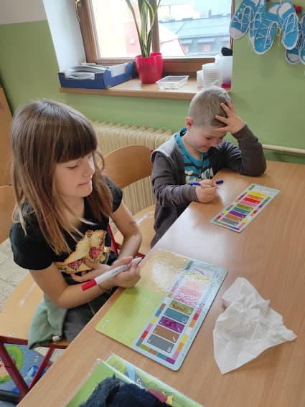
Dana Kultová,
ředitelka MŠ v Suchovršicích

Více informací o dění ve školce sledujte spolu s fotodokumentací, na našich webových stránkách: www.ms-suchovrsice.cz

Hlášení od mladých hasičů
Hlásíme se od mladých hasičů. Doba „covidová“ nám snad skončila a my jsme se začali pravidelně scházet s mladými hasiči, zatím v tělocvičně.
Trochu jsme se za tu zimu rozmnožili. Máme 12 nových malých hasičů a začínáme zase od začátku. Chvilku si zacvičíme, chvilku zkoušíme uzle, potom se učíme obrázky a nakonec si zahrajeme nějakou hru.
Na konci loňského roku jsme se vydali hledat „Zlaté prasátko“, vydali jsme se cestou na Kvíčalu. Naše nové malé členy dost bolely nožičky a tak na cestu zpátky jsme si stopli našeho Soptíka, který jel „náhodou“ okolo. Ti starší si kopec sjeli na pekáčích .
Od hasičského Ježíška jsme si rozbalili dárky, čekala na nás nová džberová stříkačka, vozík na vybavení a pro každého hasiče překvapení.

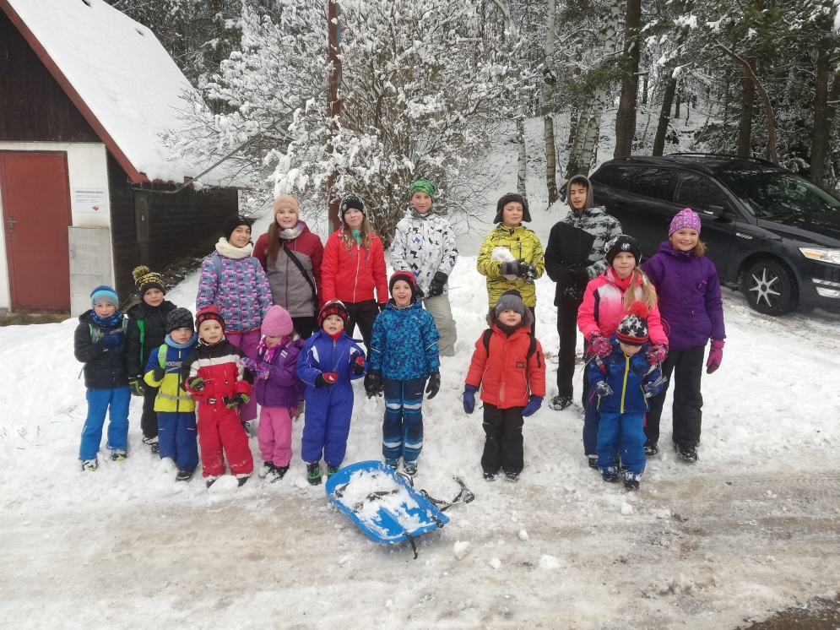

Po novém roce nám bohužel zrušili nějaké závody, takže pravidelně trénujeme na jarní sezónu. Už se těšíme na „hasičské“ hřiště, na nové překážky a konečně snad i nějaké závody.

Koncem února jsme jako „Holky a kluci, mladí hasiči ze Suchovršic“ uspořádali humanitární sbírku pro Ukrajinu. Byli jsme velmi překvapení, kolik lidí se z obce sbírky zúčastnilo. Dle informací ze sběrného centra, co vše je potřebné, jsme ve středu večer naskládali do našeho hasičského Soptíka až po střechu. Ve čtvrtek vyrážíme směr Dvůr Králové nad Labem. Ovšem po zjištění, že máme toho materiálu tolik, jsme byli požádáni, zda bychom věci neodvezli přímo do Hradce Králové. A tak jsme v cestě pokračovali a vše předali. Zbývající věci, které se nám ve středu do auta nevešly, jsme odvezli následující pondělí do Senior domu Beránek v Úpici.
Všem Vám patří VELIKÝ DÍK a zde máte pár fotek ze sbírky.

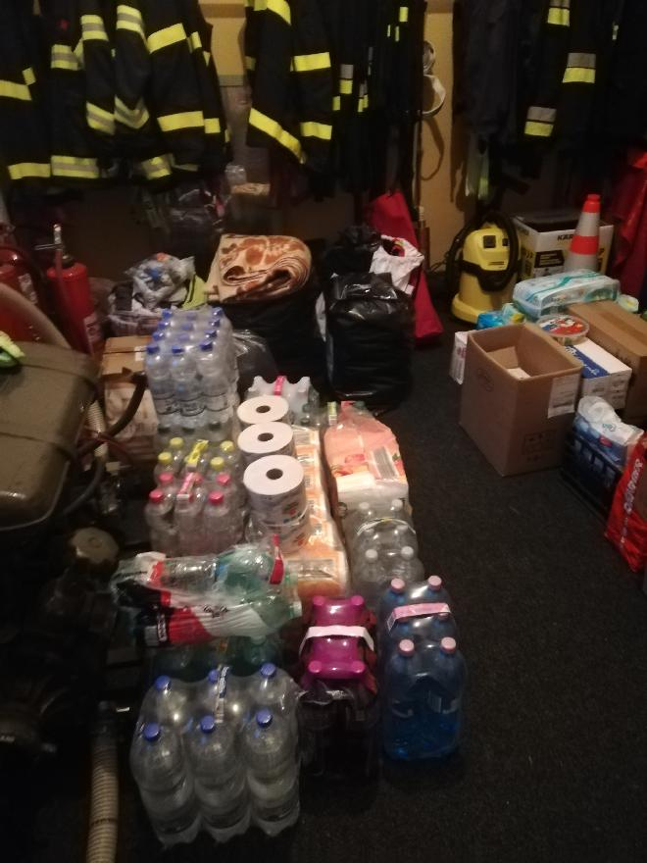

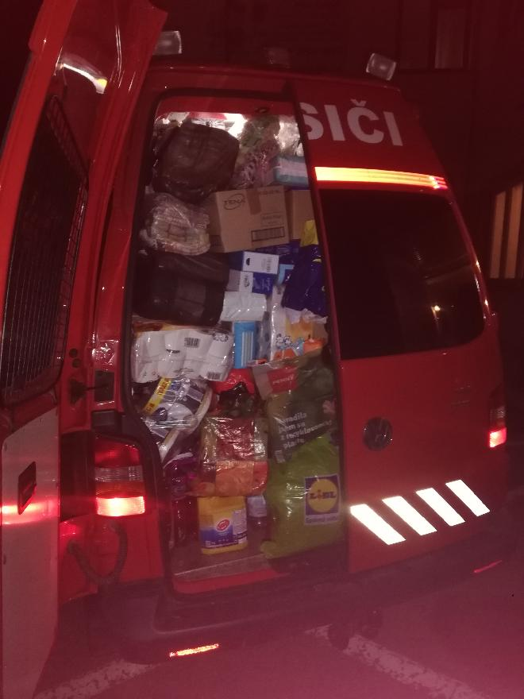

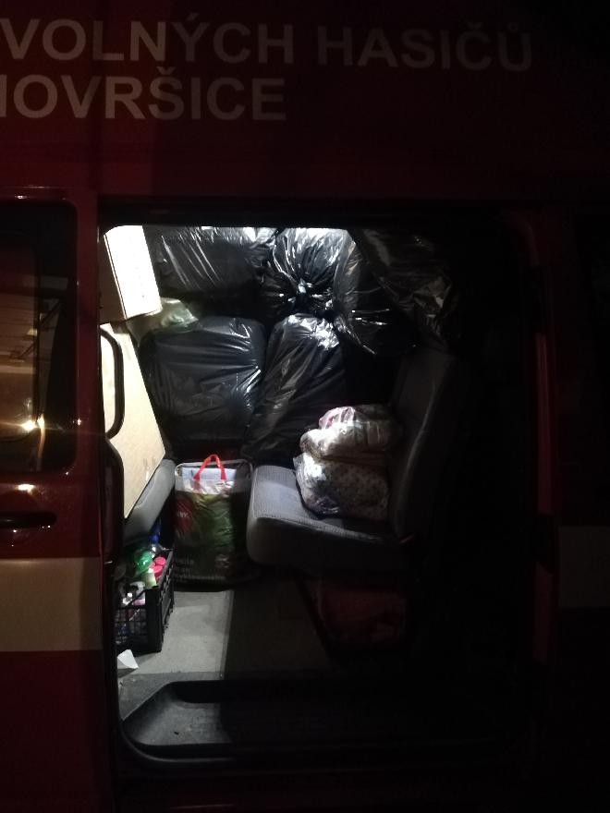

V březnu ještě ustrojíme Smrťáka a Smrťačku, od dubna již nám začíná soutěžní hasičská sezóna, na kterou se všichni už moc těšíme.

Tak to bylo malé ohlédnutí u mladých hasičů.
Katka Vítová

Centrum duševního zdraví RIAPS Trutnov v tomto roce rozšířilo své služby o Telefonickou krizovou pomoc. Jedná se o sociální službu registrovanou dle zákona č. 108/2006 Sb. Cílem této služby je pomoci klientovi prostřednictvím telefonického rozhovoru s vyškoleným pracovníkem vyřešit jeho nepříznivou sociální situaci, najít zdroje podpory v rodině a přirozené komunitě, podpořit dovednosti klienta při řešení nepříznivé situace a předcházet dalším situacím, které by mohly představovat ohrožení zdraví a života. Velkou výhodou této služby je úzká návaznost na další sociální a zdravotní služby poskytované v CDZ. A jak konkrétně služba funguje? Služba je tu pro Vás nepřetržitě 24 hodin denně. Jsme připraveni Vám naslouchat, poskytnout informace, hledat společně s Vámi cestu, jak nepříznivou situaci zvládnout. Můžete se na nás obrátit například pokud:
Prožíváte složitou situaci a potřebujete si o tom promluvit.
Máte obavy o své duševní zdraví. Trpíte duševním onemocněním a potřebujete se zeptat.
Trápí Vás úzkost, smutek, zažíváte něco, s čím si nevíte rady.
Potřebujete o své složité situaci s někým mluvit. Cítíte se osamělí a potřebujete pomoci najít cestu k druhým.
Pečujete o duševně nemocného a potřebovali byste si o tom promluvit.
Potřebujete pro řešení své situace informace. Potřebujete pomoci se zprostředkováním nějaké služby.
Pokud budete souhlasit, pomůžeme Vám i zprostředkovat potřebnou pomoc. Váš věk ani místo, odkud voláte, není rozhodující. Budeme rádi, pokud budeme vědět, s kým mluvíme, není to ale podmínkou. Službu můžete čerpat i zcela anonymně nebo si např. určit nějakou přezdívku, kterou budeme užívat. Pracovníci jsou vázáni povinnou mlčenlivostí. To znamená, že bez Vašeho souhlasu nebudou žádné informace z rozhovoru s Vámi s nikým dalším sdílet. Výjimku tvoří situace, ve kterých jsou ze zákona povinni jednat. Služba je poskytována zdarma. Volající hradí běžnou cenu telefonního hovoru. Pokud Vám finanční situace brání v tom, abyste mohli čerpat službu, upozorněte pracovníka a požádejte ho, aby Vám zavolal zpět. Maximální doba 1 hovoru je 60 minut. Službu můžete využít opakovaně, pokud je to nezbytné.
Krizová linka CDZ: 702 256 762

KULTURNÍ PROGRAM
SMRŤAČKA

v neděli 3. dubna 2022

Program:
13.45 – 14.00 řazení průvodu u dřevěného mostu u Adámků
Od 14.00 průvod obcí – s doprovodem živé hudby jedoucí na voze taženém koňmi.
14.30 u dolní lávky: spálení Smrtky za příznivého počasí vystoupení dětí z MŠ
15.00 maňásková pohádka Jak koťátko zapomnělo mňoukat na sále obecní restaurace.

KNIHOVNA
otevírací doba
úterý 14.00 – 14.30 hod.
dle dohody s klubem důchodců
pátek 14.00 – 15.00 hod.

on-line katalog najdete na adrese:
http://www.knihovnasuchovrsice.webk.cz

KLUB DŮCHODCŮ
Zveme Vás na společná posezení s přáteli, ve společenské místnosti OÚ.
Scházíme se každé úterý od 14.00 hod.

CVIČENÍ - ŽENY
V tělocvičně pravidelně každé úterý
od 19.00 hodin
Cvičitelka Iva Rykrová
CVIČENÍ - DĚTI
V tělocvičně každé druhé (sudé) úterý
od 17.00 hodin
Cvičitelé: Tomáš Kocián
Lucie Vítová

ZUMBA

V tělocvičně pravidelně každý čtvrtek
od 18.30 do 19.30 hodin
pro všechny věkové kategorie,
Cvičitelka Nikola Tauchmanová
Ve všech spolcích rádi přivítáme
nové členy

POJÍZDNÉ PRODEJNY
Pekař
Každé pondělí a středu zhruba v 8.05 hodin dopoledne k nám zajíždí na parkoviště ve středu obce pojízdná prodejna s pečivem.

Masna
Každé úterý zhruba v 12.30 hodin k nám zajíždí pojízdní prodejna s masem a uzeninami.

Ovoce a zelenina
Každé třetí úterý zhruba v 11.30 hodin dopoledne k nám zajíždí pojízdní prodejna z Dolan s jablky, zeleninou a bramborami, dle sezónní nabídky.
Informace o termínu prodeje jablek a brambor jsou zasílány hromadnými SMS na základě podepsaného souhlasu se zasíláním SMS.

UKLIĎME ČESKO

V sobotu 2. dubna 2022 proběhne v celé naší republice hlavní jarní termín dobrovolnické akce Ukliďme Česko, zaměřené na úklidy černých skládek a drobného nepořádku z přírody, měst a obcí.
Také naše obec se do tohoto projektu zaregistrovala. Proto prosíme všechny dobrovolníky, kterým záleží na tom, abychom měli naši obec čistou a hezkou, přijďte a pomozte. Sejdeme se v sobotu 2. dubna 2022 v 9,00 hodin na parkovišti ve středu obce. Zde obdržíte rukavice a pytle na odpadky, dohodneme se, do které části obce kdo půjde. V případě špatného počasí akci posuneme. V tom případě budete včas informováni prostřednictvím SMS.
A pokud se vám sobotní termín nehodí, máte jiný program a chcete se zapojit, samozřejmě můžete naplánovat i v jakémkoli libovolném termínu, který vám vyhovuje. Budeme rádi, za jakoukoliv vaši pomoc.
Kromě samotného uklízení je neméně důležitá i prevence. Proto také vznikla na internetu nová odpadová aplikace www.KAMsNIM.cz, od které si její autoři slibují snížení množství černých skládek i odpadků povalujících se v přírodě.
„Naším cílem není donekonečna uklízet nepořádek po jiných. Proto jsme vyvinuli aplikaci KAMsNIM.cz, pro ty, kteří by snad i dnes, v době sběrných středisek a všudypřítomných kontejnerů na tříděný odpad nevěděli…,“ uvedl autor projektu Miroslav Kubásek ze spolku Ukliďme Česko. Aplikace poradí, kde můžete ve svém okolí legálně a v drtivé většině i bezplatně odevzdat jak běžný odpad z domácnosti, tak například i prošlé léky, pneumatiky, vysloužilé elektro, baterie, světelné zdroje, velkoobjemový odpad, nebo třeba i odpady nebezpečné… jednoduše vše, čeho se potřebujete zbavit. Mapa projektu již obsahuje 110 000 takových míst!
Více informací na: www.uklidmecesko.cz

SPOLEČENSKÁ

KRONIKA

Významné narozeniny
v 1. čtvrtletí oslavili

paní HANA MĚDÍLKOVÁ
paní VĚRA BOLKOVCOVÁ
paní JIŘINA PROKOPOVÁ
pan LADISLAV ŘEZNÍČEK

Gratulujeme a přejeme pevné zdraví, spokojenost a radost ze života.

POVÍDÁNÍ NA KONEC
Blíží se velikonoční svátky. Věřím, že se na ně všichni těšíme. Ráda si čtu o tom, proč a jak se různé svátky oslavují nejen u nás, ale i jinde ve světě, o tradicích, které se k nim vážou. Ráda taky ty zajímavosti předávám dál. A tak se s vámi tentokrát podělím o několik zajímavostí, které jsem našla na internetových stránkách www.milujivelikonoce.cz:
Současné velikonoční zvyky a tradice v různých zemích mají původ v dávných dobách a vycházejí z mnoha kulturních zvyklostí, pověr a pranostik. Kdysi bylo velikonoční období vítáním jarního slunovratu, postupem času se Velikonoce především díky křesťanské církvi přeměnily na oslavy znovuzrození Ježíše Krista. Současná podoba Velikonoc už ale není tak duchovní, Velikonoce jsou především kulturní, společenskou a také komerční událostí.
Velikonoce jsou jediné svátky, které nemají v kalendáři pevné datum. Slaví se vždy první neděli po prvním jarním úplňku

Ve Finsku koledují děti převlečené za čarodějnice. Řeckou zvláštností je, že barví velikonoční vajíčka pouze na červeno, protože podle nich tato barva je symbolem obnovy života. Na Kypru se rodiny na Boží hod velikonoční a o Velikonočním pondělí scházejí k obědu venku blízko kostela.

Z našeho pohledu krutým a možná těžce pochopitelným způsobem slaví Velikonoce na Filipínách. Po celé zemi totiž pořádají průvody, během kterých se někteří věřící nechávají jako Ježíš Kristus přibít na kříž…
Pojmenování pomlázka pochází nejspíš od slova pomladit, mohlo by ale pocházet i od slova mlází – houštin čerstvých, mladých výhonků rostlin. Šlehání dívek a žen pomlázkou symbolizuje předávání zdraví, svěžesti a pružnosti.
Pomlázka má mnoho různých názvů - v českých, moravských i slezských nářečích se jí říká hodovačka, mrskačka, sekačka, šlehačka, švihačka, houdovačka, dynovačka, binovačka, žíla, pamihod, pamihoda, metla, kyčka, karabáč, korbáč, důtky, kocar, karabina, čugár, tatar, žila, žilka, šibačka, šibák, šlahačka, namrskut, šlerkust, šmigust, ligrus, šmigus.
Po velikonoční koledě bývá mnohdy problém, jak zužitkovat vykoledovaná vajíčka. Zaujal mě název pokrmu „Statkářská bída“:
Brambory oloupeme, omyjeme, pokrájíme na kostky, uvaříme doměkka v osolené vodě s kmínem. Na másle zpěníme cibuli, zaprášíme moukou, promícháme a usmažíme světlou jíšku. Pak přilijeme zakysanou smetanu, dobře rozmícháme a pomalu vaříme, dochutíme solí a pepřem, přidáme na kostičky nakrájenou šunku, brambory a uvařená vajíčka. Prohřejeme a servírujeme.
To stojí za vyzkoušení, co myslíte?
A k Velikonocím přidám ještě drobnou inspiraci koledníkům:
UPLETL JSEM POMLÁZKU
Upletl jsem pomlázku,
je hezčí než z obrázku,
všechny holky, které znám,
navštívím a vymrskám,
než mi dají vajíčko,
vyplatím je maličko.

Dnes jsem si práci s psaním ulehčila a využila jsem, co napsali jiní na sociálních sítích.

Na stránky Hasičského záchranného sboru jsem se podívala, když jsem si přečetla příspěvek od Tomáše Kociána za suchovršické hasiče. Skoro se mi nechtělo uvěřit a radši jsem počítala dvakrát: během jednoho týdne (mezi 10. a 17. březnem) hasiči Královéhradeckého kraje zasahovali u požárů trávy nebo v lesích, před kterými nás varuje i Tomáš, celkem 36krát!, Vezměme si, prosím, jeho varování k srdci a buďme nanejvýš opatrní.

Milí čtenáři, za pár dní budeme v Suchovršicích vynášet smrtku. Přeji nám všem, abychom se Smrtkou spálili i všechno špatné a zlé, co teď prožíváme.

Přeji vám krásné jaro.

Zdeňka Novotná

Slova moudrých na závěr:
Ve zlatě je základ největšího zla.
Horatius

Blažený není ten, kdo má, po čem touží, ale ten, kdo netouží po tom, co nemá.
Walther

A pár lidových pranostik na závěr:
Dubnový sníh pole hnojí a déšť jim požehnání přináší.

Přijde-li před Jiřím bouře, bude dlouho za kamny dobře.

Příští zpravodaj vyjde v červnu 2022

č. 1/2022
23. 3. 2022
© Obec Suchovršice, Suchovršice 122, 542 32 – www.suchovrsice.cz

